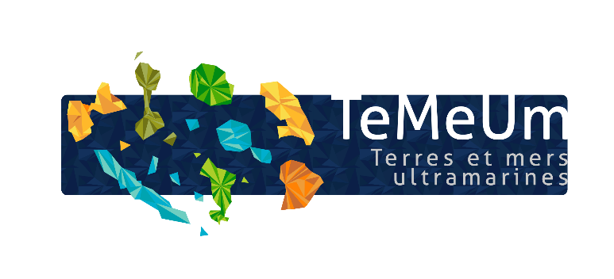
Conception, édition et diffusion d’un livret pédagogique sur les dauphins de Nouvelle-Calédonie

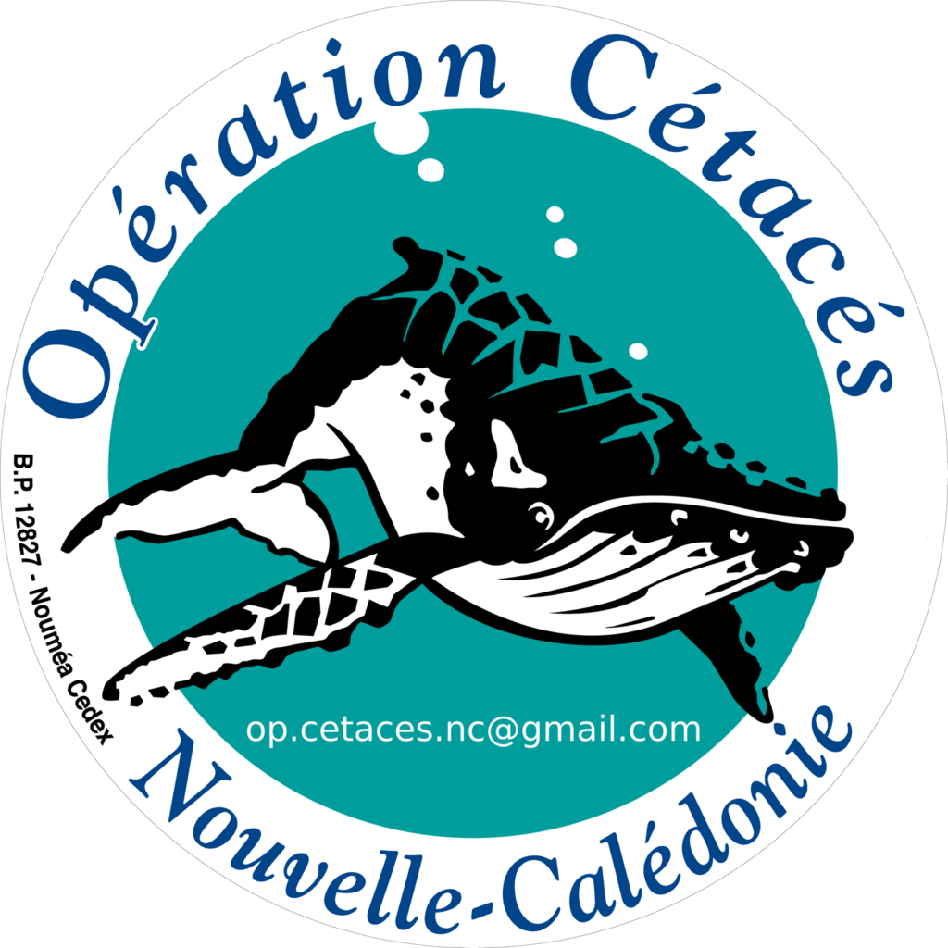
Fiche bilan du micro-projet

Présentation

Structure, personne en charge du projet et statut | Opération Cétacés, Claire Bonneville
Coût total du projet  (en euro) | 22 995 euros
Montant du financement sollicité  (respectivement en valeur et % du coût total) | 9 950 euros (43,3 %)
Lieu de réalisation | Nouméa, Nouvelle-Calédonie
Contact  (mail et tel) | Claire.bonneville@outlook.fr ; +687 90 64 54
Date de début du micro-projet | 22/09/2023

Contexte, enjeux et rappel des objectifs (1000 car. max) :

Les eaux de Nouvelle-Calédonie sont reconnues pour leur biodiversité exceptionnelle. On y rencontre une trentaine d’espèces de mammifères marins. Les cétacés sont représentés par huit espèces de « Mysticètes », plus communément appelées baleines et possédant des fanons, ainsi que par 20 espèces d’« Odontocètes », plus communément appelés cétacés à dents. Parmi ces derniers, la famille des delphinidés est la plus diversifiée avec 14 espèces de dauphins dont la plupart sont pélagiques et montrent une large distribution dans les eaux chaudes, tropicales et subtropicales. Seuls le dauphin à long bec et le grand dauphin de l’Indo-Pacifique peuvent être observés dans les lagons. Le grand dauphin de l'Indo-Pacifique y effectue tout son cycle de vie alors que le dauphin à long bec s'y repose le jour avant de repartir chasser la nuit dans les eaux du large. Les connaissances sur les différentes espèces de cétacés à dents en Nouvelle-Calédonie se sont significativement accrues ces dernières années, notamment grâce à l’analyse de matériel récolté au cours d’échouages mais également grâce à plusieurs projets scientifiques conduits localement, autant dans les lagons (ex : TCHITù eTude et Conservation des grands daupHins de l’Indo-pacifique uTilisant le lagon sUd de nouvelle-calédonie) que dans les eaux du large (ex : WHERE).
Le projet TCHITÙ a utilisé les données récoltées au cours des dernières 25 années afin d’étudier la structure sociale et les habitats des grands dauphins de l'Indo-Pacifique ainsi que les menaces pesant sur l'espèce. Trois communautés côtières quasiment isolées ont été identifiées dans le sud de la Nouvelle-Calédonie. Elles constituent des unités de gestion indépendantes et fragiles. L’analyse des cicatrices présentes sur les nageoires dorsales des dauphins a montré qu’une proportion importante des blessures pourrait être liée à des coups d’hélices suggérant que cette espèce soit bien plus impactée par les activités humaines que ce qui avait été jusqu’à ce jour suggéré.
Les campagnes MARACAS (Marine mammals of the CoralSea) conduites dans le cadre du programme WHERE ont permis d’obtenir des données sur les cétacés à dents rencontrés dans les eaux de la zone économique exclusive de NC, tels que les grands dauphins communs et les globicéphales tropicaux. L’ensemble des données récoltées offre des résultats inédits sur les petits delphinidés de Nouvelle-Calédonie, vulnérables pour la plupart et grandement méconnus du grand public.
Les Océaniens côtoient les dauphins au quotidien, tant les espèces côtières qui sont facilement observables par les usagers du lagon (pêcheurs artisanaux, plaisanciers, touristes), que les espèces pélagiques qui sont souvent observées par les professionnels de la mer (pêcheurs professionnels). Or, il existe à ce jour très peu de documentation de vulgarisation sur ces animaux en Nouvelle-Calédonie, alors même que ce sont des espèces emblématiques aux yeux des calédoniens. Nous avons donc proposé de créer un livret pédagogique mettant en lumière les dauphins de Nouvelle-Calédonie et de participer à sa diffusion, en collaboration avec le Centre d’Initiation à l’Environnement. En effet, la sensibilisation et la diffusion des savoirs scientifiques au plus grand nombre est l’un des piliers de la préservation de la biodiversité. Notre projet participe ainsi activement à la conservation des dauphins et de leurs habitats en Nouvelle-Calédonie.

Le livret pédagogique adapté pour tous les âges entre dans la collection des livrets développés par le CIE (5 livrets « faune » et 4 livrets « milieux naturels » existant à ce jour dans la collection), à laquelle l’association Opération Cétacés a déjà participé lors de la création des livrets baleines à bosse et dugongs. La création et la diffusion d'un livret dédié aux cétacés à dents facilitera la mise en place d'actions de sensibilisation de la population locale.

Principales évolutions du contexte et réorientations en fonction des conditions d’exécution (500 car. max - évènements externes ayant influé significativement sur l’exécution du micro-projet (favorables ou défavorables)

Il n’y a pas eu d’évènement majeur ayant influencé significativement l’exécution du projet. L’objectif principal du projet – à savoir la réalisation d’un document de vulgarisation sur les différentes espèces de dauphins en Nouvelle-Calédonie – a bien été réalisé.

Rappel des partenaires du micro-projet
Le projet a fait l’objet d’une collaboration directe avec le CIE (Centre d’Initiation à l’Environnement de Nouvelle-Calédonie, https://www.cie.nc/). Le CIE a été créé en 1996 (association loi 1901 à but non lucratif) et est agrée par la direction de l’enseignement de Nouvelle-Calédonie. Il est constitué de six permanents en Province Nord et en Province Sud, ainsi que d’un important réseau de bénévoles. Le CIE a apporté un appui technique sur la coordination du projet et la création des livrets (relecture des textes, avis sur le graphisme et cohérence avec la collection des autres livrets pédagogiques). Il a également à charge de coordonner la diffusion des livrets dans les classes lors de leurs différents ateliers pédagogiques en province Nord et Sud à partir de la rentrée scolaire 2024.
D’autres collaborateurs ont été impliqués dans le projet pour la création et la réalisation de toutes les illustrations du livret, à savoir Brett Jarret (dessins du grand dauphin de l’Indo-Pacifique p4-5, orque, fausse orque, globicéphale tropical, dauphin à long bec, dauphin de Risso et grand dauphin commun p8-9) ainsi que Kiam Barri (toutes les autres illustrations du livret).
Le partenaire ayant intervenu dans la conception graphique et l’impression des livrets est les Editions du Ouen Toro, studio graphique.
D’autres partenaires ont été impliqués dans le projet tels que l’Institut de Recherche pour le Développement (IRD), l’Université de Leiden, le Comité consultatif coutumier environnemental (CCCE) et le Gouvernement de la Nouvelle-Calédonie pour l’appui technique et financier et/ou la réalisation des études scientifiques sur les dauphins ainsi que l’aide à la vulgarisation pour le livret ; le Fonds Mondial pour la Nature (WWF) a été impliqué pour la rédaction de l’introduction ; le Service du parc naturel de la mer de Corail et de la pêche (SPNMCP) pour la carte des IMMAs.

Bilan technique et financier

Exécution technique

Tâches réalisées et productions : renseigner le tableau en page 4
(commentaires, 300 car. max)

L’ensemble du projet a été coordonné par Claire Bonneville et appuyé par Claire Garrigue.
Au total, quatre tâches majeures ont été réalisées lors du micro-projet : La conception de la maquette du livret pédagogique a été réalisée par l’association Opération Cétacés (Maele Brisset) avec l’appui du CIE (Carole Bernard). La réalisation des illustrations a été faites par Kiam Barri et Brett Jarret. Un appel à participation photo à titre gratuit a été lancé par Opération Cétacés, et les photographies ont été sélectionnées. Les auteurs sélectionnés ont été remerciés dans le livret pédagogique en page 3. Enfin, la conception graphique et l’impression des photographies a été réalisée par les Editions du Ouen Toro.
La diffusion des livrets dans les classes se réalisera lors de leurs différents ateliers pédagogiques en province Nord et Sud à partir de la rentrée scolaire 2024.

Résultats obtenus : renseigner le tableau en page 4
(commentaires, 300 car. max)

En Septembre 2023 le livret pédagogique a été finalisé. Celui-ci entre dans la collection CIE – espèces emblématiques. C’est un livret de 19 pages comprenant les rubriques suivantes :
- P2 : Préambule sur les zones importantes pour les mammifères marins dans le Parc naturel de la mer de Corail
- P3 : Introduction de Marc Oremus (WWF) et présentation du sommaire
- P4-5 : Les dauphins, qui sont-ils ?
- P6-7 : Un ancêtre de taille
- P8-9 : Les dauphins de Nouvelle-Calédonie :14 espèces différentes
- P10 : Se nourrir
- P11 : Echolocalisation : chasser et s’orienter
- P12-13 : Etudier pour protéger
- P14 : Les menaces : les populations de dauphins en péril à cause de l’activité humaine
- P15 : S’impliquer : signaler les échouages en Nouvelle-Calédonie
- P16-17 : Les danseurs de l’océan
- P18-19 : Vocabulaire et jeux

Les livrets ont fait l’objet de plusieurs relectures et vérification lors de la conception graphique avant finalisation et impression. Ils ont été imprimé en 1000 exemplaires au format A4 sur papier couverture 250 g avec pelliculage et papier intérieur 135 g.

Bilan des partenariats engagés (présentation des partenariats engagés, 500 car. max)

- Opération Cétacés : coordination, conception de la maquette, rédaction de l’ensemble des textes (sauf introduction), sélection des photos et des illustrations
- CIE : appui technique sur la coordination du projet et la création des livrets ; coordination de la diffusion des livrets dans les classes (en cours 2024)
- Kiam Barri : réalisation des illustrations
- Brett Jarret : réalisation des dessins détaillés (p4-5 et p8-9)
- Editions du Ouen Toro : conception graphique et l’impression des livrets
- WWF : Rédaction de l’introduction
- IRD : réalisation des études scientifiques sur les dauphins ainsi que l’aide à la vulgarisation pour le livret
- Université de Leiden : partenaire scientifique projet TCHITU
- CCCE : appui financier projet TCHITU
- Gouvernement de la Nouvelle-Calédonie : appui technique et financier
- Service du parc naturel de la mer de Corail et de la pêche (SPNMCP) pour la carte des IMMAs.
- Nicole Fourès : relecture
- Virginie Kleitz, Magali Boussion, Pelagie (La Rochelle, Univ-CNRS), Hélène Peltier, Mahé Dumas, Philippe Amiot, Claire Garrigue : photographies

Points d'évaluation | Description des actions du micro-projet | Résultats prévus du micro-projet | Résultats obtenus du micro-projet (indicateurs) | Résultats différés du micro-projet
Amélioration dans la préservation de la biodiversité | Conception de la maquette du livret pédagogique  Rédaction  Réalisation des illustrations  Appel à participation photo et sélection des photographies  Conception graphique et impression des livrets | Livret pédagogique sur les dauphins de Nouvelle-Calédonie | Livret « Les dauphins » _ collection CIE – espèces emblématiques de Nouvelle-Calédonie 19p | Coordination de la diffusion des livrets dans les classes (rentrée 2024)
Partenariats (diversité des statuts) | Opération Cétacés – WWF – Kiam Barri – Brett Jarret – CIE - EOT | Opération Cétacés – Kiam Barri – Brette Jarrett – CIE - EOT | Opération Cétacés – Kiam Barri – Brette Jarrett – CIE - EOT | CIE

Exécution financière : à remplir, sauf pour les associations
Budget récapitulatif des dépenses réellement engagées dans le cadre du micro-projet
 |  | PREVISONNEL |  | REEL
Détail des coûts | Intitulé de la dépense | Quantité et coût unitaire | Coût total de l’action | Quantité et coût unitaire | Coût total de l’action | dont auto-financement | dont financement demandé à l’OFB dans le cadre de Te Me Um | dont autres financements
Personnel permanent partiellement affecté au projet | Encadrement du micro-projet
 | Autre
Personnel non permanent
Déplacements | Déplacements (ie vols longs courriers)
 | Déplacements locaux
 | Hébergement
 | Restauration
Equipement (ie dépenses d'équipement/investissement imputables au projet)
Autre | Location salle et matériel
 | Honoraires prestataires
 | Edition (ex : frais d’impression)
Total

Certifié conforme par la personne habilitée à certifier les comptes (Nom, statut, signature et cachet)
………………………………………………………………………………………………………………………………………………………………………………………………………………

Commentaires éventuels sur l’exécution financière

Attention : les frais de structure ne sont pas pris en charge, la rémunération éventuelle des salariés concernés par le micro-projet se fait sur la base du coût réel journalier (fiches de paie à l’appui).

Perspectives après micro-projet et conclusion

Stratégie de sortie de micro-projet adoptée (le cas échéant) (la destination des matériels et équipements (joindre en annexe un bref inventaire), les mesures prises pour garantir la pérennité des acquis et/ou leur réplication, communication autour du micro-projet/ valorisation - 400 car. max.)

Au démarrage du projet, un appel à participation photographies a été lancé sur la page Facebook de l’association Opération Cétacés (23/09/2022).

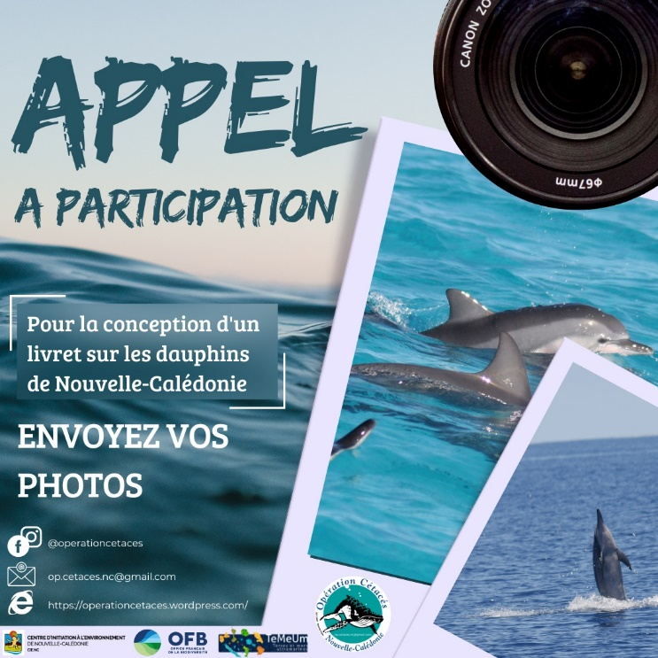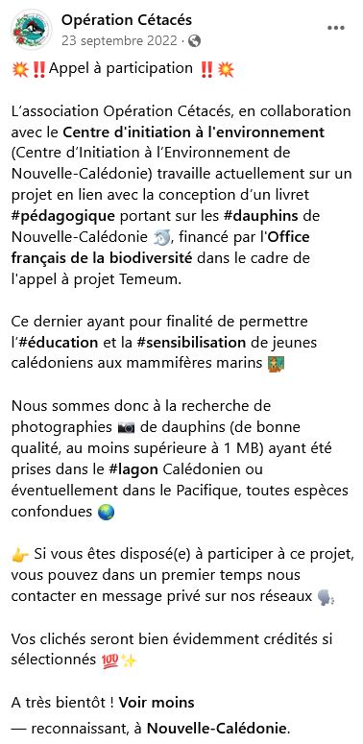

Les livrets dauphins vont être distribués à titre gratuit par le CIE à la rentrée 2024 lorsque des animations sur les mammifères marins seront réalisées en Province Nord et en Province Sud. Ces livrets rejoignent ainsi la collection qui avait déjà été initiée par le CIE : en effet, un livret sur les baleines à bosse avait été réalisé par le CIE (partenariat Opération Cétacés) et édité en 2009. Un autre livret sur les dugongs avait été réalisé par le CIE (partenariat Opération Cétacés, DENV, AMP), financé par la Province Sud et édité une première fois en 2010. Une nouvelle version de ce livret dugongs a été financée par la Province Sud et éditée en 2023. Afin d’accroître la visibilité et la communication concernant l’édition du livret sur les dauphins, il a été volontairement choisi de ne pas faire de communication avant 2024 afin d’éviter les communications croisées avec le nouveau livret dugong. Ainsi, il a été jugé cohérent qu’une diffusion des livrets soit réalisée auprès des classe à partir de la rentrée scolaire 2024 et qu’une communication se fasse à ce moment là.

Leçons à tirer pour de futurs micro-projets (dont éléments et acquis réplicables du micro-projet - 400 car. max)

Les temps de relecture et de vérification ont été plus longs que ce qui avait été prévu, ainsi que le temps de conception graphique. Ils ont été réalisés dans les temps impartis pour l’ensemble du projet car au démarrage du projet la conception de la maquette et des textes a été plus rapide que prévue. Il sera nécessaire de prendre en compte ces points si un autre projet de ce type est réalisé.

Y a-t-il eu un effet de levier grâce à Te Me Um (accès à d'autres financement et/ou perspectives de poursuivre avec un projet de plus grande envergure ? Si oui, merci d'expliquer - 500 car. max)

Aucune communication n’a été réalisée à ce jour car il a été choisi d’attendre la rentrée scolaire 2024 (février-mars). De fait, le potentiel effet levier qui pourrait être impliqué grâce à ce microprojet Te Me Um n’est pas encore connu.

Article pour le site internet (500 car. max, possibilité de joindre des documents ou liens)

Les eaux de Nouvelle-Calédonie sont reconnues pour leur biodiversité exceptionnelle. On y rencontre une trentaine d’espèces de mammifères marins. Les cétacés sont représentés par huit espèces de « Mysticètes », plus communément appelées baleines et possédant des fanons, ainsi que par 20 espèces d’« Odontocètes », plus communément appelés cétacés à dents. Parmi ces derniers, la famille des delphinidés est la plus diversifiée avec plus d’une dizaine d’espèces de dauphins dont la plupart sont pélagiques et montrent une large distribution dans les eaux chaudes, tropicales et subtropicales. Qui sont les dauphins de Nouvelle-Calédonie ? Combien en existe-t-il ? Que font-ils ? Où sont-ils ? Comment vivent-ils ? Dans le cadre d’un projet TeMeUm financé par l’Office français de la biodiversité, l’association Opération Cétacés en collaboration avec le Centre d’initiation à l’environnement de Nouvelle-Calédonie a finalisé un livret pédagogique sur les dauphins de Nouvelle-Calédonie, permettant l’éducation et la sensibilisation de jeunes calédoniens aux mammifères marins. A travers ce livret magnifiquement illustré, plusieurs thèmes sont abordés autour de la biologie et de l’écologie des dauphins, mais aussi des orques, globicéphales et autres cétacés à dents vivant dans les eaux du lagon et au large.
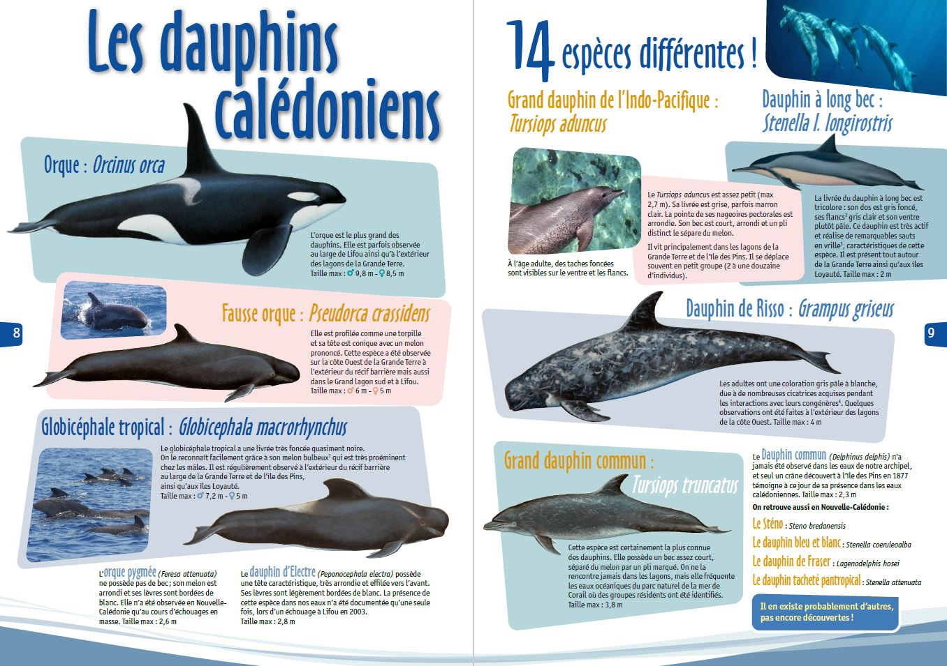
Figure. Exemple de double page apparaissant dans le livret pédagogique sur les dauphins calédoniens

Pour mémoire liste des pièces à fournir :
- la présente fiche complétée
- au moins 3 photos∗ assorties des crédits au format jpeg ou png de minimum 1000 pxl de côté
- les productions et livrables associés au micro-projet
- pour les associations, document Cerfa n°15059*02 Compte-rendu financier de subvention complété.
- l’OFB se réserve le droit de demander spécifiquement les factures des dépenses prises en charge par Te Me Um

∗L’utilisation des trois photos fournies est strictement et uniquement réservée à l’illustration du site internet, du compte Twitter et du groupe Facebook du programme Te Me Um. Le crédit photo transmis sera indiqué lors de toute utilisation. Aucune rétrocession ou autre utilisation de ces photos n’est possible en dehors du cadre ci-présent sans une nouvelle demande du service Connaissance - Appui aux Acteurs - Mobilisation des Territoires de l’OFB.

